Пиротехника: помни о безопасности!

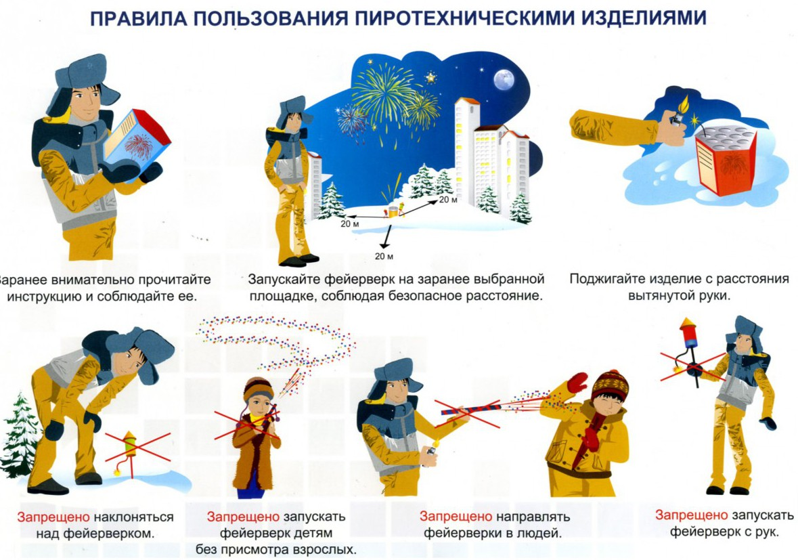

С приближением Новогодних праздников резко увеличивается спрос на пиротехническую продукцию. Чего только не увидишь в эти дни на торговых прилавках: ракеты, хлопушки, петарды, свечи, бенгальские огни.
Если говорить о стоимости современной пиротехники, то следует отметить, что они вполне доступны населению. Цены на подобные изделия колеблются от 20 рублей (столько, к примеру, стоит упаковка обычных петард) и до нескольких сотен или тысяч рублей. Но зачастую эти на вид безобидные игрушки становятся причиной настоящей беды.
Вот что говорят сотрудники МЧС о правилах продажи и безопасности при использовании пиротехнической продукции.
В свободной продаже находятся пиротехнические изделия бытового назначения (1-3 классов опасности), свободно продаваемые населению, обращения с которыми не требует специальных знаний и навыков. Пиротехническая продукция бытового назначения, выпускаемая в обращение, подлежит обязательной сертификации.
Реализация пиротехнических изделий потребителю разрешается на объектах торговли, отвечающих противопожарным требованиям нормативных документов, утверждённых в порядке, установленном федеральным законодательством.
На нашем рынке пиротехнических изделий существует много подделок, поэтому покупать пиротехнические изделия необходимо только в специализированных отделах магазинов, где продавцы несут ответственность за качество товара. Вся сертификационная продукция имеет обязательную инструкцию, в которой указаны название завода изготовителя, дата изготовления, срок хранения и правила пользования пиротехникой. Многочисленные проверки пиротехники показали, что большинство предпринимателей нарушают правила торговли взрывоопасным товаром.
Объект торговли пиротехнической продукции обязан иметь:
— обязательные сертификаты соответствия на продаваемые изделия с указанием срока действия, класса потенциальной опасности;
— товарно-сопроводительные документы;
— документы с указанием веса на каждое наименование пиротехнических изделий;
— инструкции о порядке распространения пиротехнической продукции бытового назначения;
— разрешительные документы на право распространения пиротехнических изделий технического назначения.
Запрещается реализация пиротехнических изделий:
— лицам, не достигшим 15-летнего возраста Инструктаж
по правилам пользования пиротехническими изделиями
Пиротехника: помни о безопасности
С приближением Новогодних праздников резко увеличивается спрос на пиротехническую продукцию. Чего только не увидишь в эти дни на торговых прилавках: ракеты, хлопушки, петарды, свечи, бенгальские огни.
Если говорить о стоимости современной пиротехники, то следует отметить, что они вполне доступны населению. Цены на подобные изделия колеблются от 20 рублей (столько, к примеру, стоит упаковка обычных петард) и до нескольких сотен или тысяч рублей. Но зачастую эти на вид безобидные игрушки становятся причиной настоящей беды.
Вот что говорят сотрудники МЧС о правилах продажи и безопасности при использовании пиротехнической продукции.
В свободной продаже находятся пиротехнические изделия бытового назначения (1-3 классов опасности), свободно продаваемые населению, обращения с которыми не требует специальных знаний и навыков. Пиротехническая продукция бытового назначения, выпускаемая в обращение, подлежит обязательной сертификации.
Реализация пиротехнических изделий потребителю разрешается на объектах торговли, отвечающих противопожарным требованиям нормативных документов, утверждённых в порядке, установленном федеральным законодательством.
На нашем рынке пиротехнических изделий существует много подделок, поэтому покупать пиротехнические изделия необходимо только в специализированных отделах магазинов, где продавцы несут ответственность за качество товара. Вся сертификационная продукция имеет обязательную инструкцию, в которой указаны название завода изготовителя, дата изготовления, срок хранения и правила пользования пиротехникой. Многочисленные проверки пиротехники показали, что большинство предпринимателей нарушают правила торговли взрывоопасным товаром.
Объект торговли пиротехнической продукции обязан иметь:
— обязательные сертификаты соответствия на продаваемые изделия с указанием срока действия, класса потенциальной опасности;
— товарно-сопроводительные документы;
— документы с указанием веса на каждое наименование пиротехнических изделий;
— инструкции о порядке распространения пиротехнической продукции бытового назначения;
— разрешительные документы на право распространения пиротехнических изделий технического назначения.
Запрещается реализация пиротехнических изделий:
— лицам, не достигшим 15-летнего возраста;
— поштучно, вне заводской потребительской упаковки;
— не имеющих обязательного сертификата качества либо знака соответствия;
— не имеющих (утративших) идентификационных признаков, с просроченным сроком годности, следами порчи и без руководства по эксплуатации (применению).
Необходимо помнить о безопасности и соблюдать все требования инструкций, которые написаны на каждом изделии: ракеты, «огненные осы», римские свечи рассчитаны на уличное применение, потому что высота у них как минимум 10 метров. Огненной искры «порхающей бабочки» достаточно, чтобы организовать пожар в помещении. Балкон тоже не стоит использовать в качестве полигона — ракета может залететь к соседям. А так как на балконе жильцы зачастую хранят домашние вещи, последствия могут оказаться самыми печальными.
Правила пользования пиротехническими изделиями:
При пользовании пиротехникой необходимо строго соблюдать прилагаемые к ним инструкции.
- Необходимо правильно выбрать место для фейерверка. В идеальном случае это должна быть большая открытая площадка - двор, сквер или поляна - свободная от деревьев и построек. Необходимо внимательно осмотреть выбранное место, нет ли по соседству (в радиусе 50 метров) пожароопасных объектов, стоянок автомашин, деревянных сараев или гаражей и т.д. Если фейерверк проводится за городом, поблизости не должно быть опавших листьев и хвои, сухой травы или сена, т.е. того, что может загореться от случайно попавших искр.
- Зрители должны находиться на расстоянии 15-20 метров от пусковой площадки фейерверка, обязательно с наветренной стороны, чтобы ветер не сносил на них дым и несгоревшие части изделий.
- Категорически запрещается использовать изделия, летящие вверх, рядом с жилыми домами и другими постройками: они могут попасть в окно или форточку, залететь на чердак или на крышу и стать причиной пожара.
- Выбирая пиротехнические игрушки, обратите внимание на их внешний вид. Нельзя использовать изделия, имеющие явные дефекты: измятые, подмоченные, с трещинами и другими повреждениями корпуса или фитиля.
При эксплуатации пиротехнических изделий запрещается:
- использовать с нарушением требований руководства по эксплуатации и технических регламентов;
- применение внутри зданий (помещений), на открытых территориях в момент скопления людей; ближе, чем в 50 метрах от высоких деревьев, линий электропередач, при погодных условиях, не позволяющих обеспечить безопасности при её использовании;
- носить пиротехнические игрушки в карманах;
- сжигать их в костре;
- разбирать изделия и подвергать их механическим воздействиям;
- работать с пиротехническими изделиями в нетрезвом состоянии;
- курить, работая с пиротехникой;
- допускать разведения открытого огня в помещении, где хранятся изделия;
- использовать пиротехнические игрушки в отсыревшем виде и для озорства.
Необходимо хранить пиротехнические изделия в недоступном для детей месте, располагать их вдали от нагревательных приборов и применять только по назначению.
Обязательное согласование с органами государственного пожарного надзора требуется при применении пиротехнической продукции бытового назначения:
— в культурно-просветительских и зрелищных учреждениях;
— при проведении массовых мероприятий в помещениях зданий и сооружений;
— на крышах, балконах, лоджиях, выступающих частях фасадов зданий и сооружений.
К работам с пиротехническими изделиями допускаются лица не моложе 18 лет, которые имеют аттестацию и удостоверение пиротехника, а также прошедшие противопожарных инструктаж. Все виды работ по подготовке фейерверка и его производству должны выполняться не менее чем двумя пиротехниками. Площадки для пусковых установок должны быть очищены от отработавших, не сработавших пиротехнических изделий и их опасных элементов, оснащены первичными средствами пожаротушения;
— поштучно, вне заводской потребительской упаковки;
— не имеющих обязательного сертификата качества либо знака соответствия;
— не имеющих (утративших) идентификационных признаков, с просроченным сроком годности, следами порчи и без руководства по эксплуатации (применению).
Необходимо помнить о безопасности и соблюдать все требования инструкций, которые написаны на каждом изделии: ракеты, «огненные осы», римские свечи рассчитаны на уличное применение, потому что высота у них как минимум 10 метров. Огненной искры «порхающей бабочки» достаточно, чтобы организовать пожар в помещении. Балкон тоже не стоит использовать в качестве полигона — ракета может залететь к соседям. А так как на балконе жильцы зачастую хранят домашние вещи, последствия могут оказаться самыми печальными.
Правила пользования пиротехническими изделиями:
При пользовании пиротехникой необходимо строго соблюдать прилагаемые к ним инструкции.
- Необходимо правильно выбрать место для фейерверка. В идеальном случае это должна быть большая открытая площадка - двор, сквер или поляна - свободная от деревьев и построек. Необходимо внимательно осмотреть выбранное место, нет ли по соседству (в радиусе 50 метров) пожароопасных объектов, стоянок автомашин, деревянных сараев или гаражей и т.д. Если фейерверк проводится за городом, поблизости не должно быть опавших листьев и хвои, сухой травы или сена, т.е. того, что может загореться от случайно попавших искр.
- Зрители должны находиться на расстоянии 15-20 метров от пусковой площадки фейерверка, обязательно с наветренной стороны, чтобы ветер не сносил на них дым и несгоревшие части изделий.
- Категорически запрещается использовать изделия, летящие вверх, рядом с жилыми домами и другими постройками: они могут попасть в окно или форточку, залететь на чердак или на крышу и стать причиной пожара.
- Выбирая пиротехнические игрушки, обратите внимание на их внешний вид. Нельзя использовать изделия, имеющие явные дефекты: измятые, подмоченные, с трещинами и другими повреждениями корпуса или фитиля.
При эксплуатации пиротехнических изделий запрещается: - использовать с нарушением требований руководства по эксплуатации и технических регламентов;
- применение внутри зданий (помещений), на открытых территориях в момент скопления людей; ближе, чем в 50 метрах от высоких деревьев, линий электропередач, при погодных условиях, не позволяющих обеспечить безопасности при её использовании;
- носить пиротехнические игрушки в карманах;
- сжигать их в костре;
- разбирать изделия и подвергать их механическим воздействиям;
- работать с пиротехническими изделиями в нетрезвом состоянии;
- курить, работая с пиротехникой;
- допускать разведения открытого огня в помещении, где хранятся изделия;
- использовать пиротехнические игрушки в отсыревшем виде и для озорства.
Необходимо хранить пиротехнические изделия в недоступном для детей месте, располагать их вдали от нагревательных приборов и применять только по назначению.
Обязательное согласование с органами государственного пожарного надзора требуется при применении пиротехнической продукции бытового назначения: - в культурно-просветительских и зрелищных учреждениях; — при проведении массовых мероприятий в помещениях зданий и сооружений; на крышах, балконах, лоджиях, выступающих частях фасадов зданий и сооружений.
К работам с пиротехническими изделиями допускаются лица не моложе 18 лет, которые имеют аттестацию и удостоверение пиротехника, а также прошедшие противопожарных инструктаж. Все виды работ по подготовке фейерверка и его производству должны выполняться не менее чем двумя пиротехниками. Площадки для пусковых установок должны быть очищены от отработавших, не сработавших пиротехнических изделий и их опасных элементов, оснащены первичными средствами пожаротушения

